Převzato z www.???

SUZUKI GS 500E
18.05.2007 - David Vávra
Nestárnoucí hit od Suzuki, GS 500 E, je ve výrobě už řadu let a dodnes v půllitrové konkurenci naháčů obstojí, jak nenáročným a stále vyhovujícím podvozkem, tak solidními jízdními i užitnými vlastnostmi.
Nestárnoucí hit od Suzuki, GS 500 E, je ve výrobě už řadu let a dodnes v půllitrové konkurenci naháčů obstojí, jak nenáročným a stále vyhovujícím podvozkem, tak solidními jízdními i užitnými vlastnostmi. Patří k nejrozšířenějším strojům své kategorie ve světě i v Evropě. K nejdostupnějším motorkám díky své ceně i kvalitě se řadí také v tuzemsku. Při pohledu na slangově řečeno ,,GéeSo“ nás zaujme přední kulaté světlo a vskutku jednoduchý a nenápadný design. Výfuk tlumící zvuk řadového, dvouválcového, vzduchem chlazeného, čtyřdobého, příjemně si ševelícího motoru, se nachází na pravé straně a dodává Suzuki vzhled silné a sportovní motorky. Na předním i zadním loukoťovém kole jsou kotoučové brzdy a zejména vepředu je brzda velmi učinná a vyžaduje citlivé zacházení. Na pětistovce si lze nastavovat tuhost předních teleskopických vidlic i zadního centrálního pružení pomocí speciálního klíče.Sedadlo je velice přijemné, ale nenachází se pod ním žádný úložný prosto jak tomu bývá zvykem u silnějších motorek, ale to je zkrátka nemoc této kubatury. Pod sedadlem spolujezdce se nacházejí dva háčky pro uchycení například helmy do transportní síťky nebo jiné bagáže.
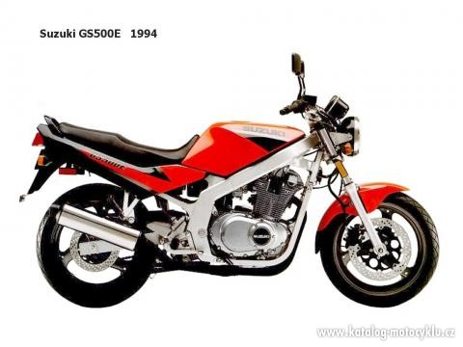
Motor je opravdu hodně silnou stránkou tohoto motocyklu, při správně péči o něj pravidelným čištěním a výměnou olejových a vzduchových filtrů, volbou správného oleje, pravidelnou výměnou svíček včetně nastavení předepsaných hodnot vůle ventilů a rozvodů, najede motor bez větších problému klidně i padesát tisíc kilometrů i více, aniž by vydával podivné klepavé či jiné zvuky.. O přístup paliva do motoru se starají dva velmi kvalitní karburátory značky mikuni. Převodovka je šestirychlostní GéeSo má nízko položené těžiště i sedlo a tudíž je vhodné i pro uživatele, kteří zrovna nemají postavu dvoumetrového kulturisty pojídajícího dvě proložky vajec denně. Je velmi lehké, jeho váha je pouhých 174kg a zvládne s ním manipulovat i křehká blondýnka co má ráda svižnou jízdu na pohodlné motorce. Je to super stroj pro naprosté začátečníky i pro zkušené jezdce a jezdkyně, kteří chtějí poté přejít na vyšší kubaturu po jedné, nebo dvou sezónách. Dělaly se dvě výkonnostní verze jedna měla 25kw a druhá 33kw. Tyto dvě verze se od sebe liší karburátorem, kde v uškrcené verzi se nachází takzvaný difusor s otvorem, který je oproti neškrcené verzi o jednu třetinu menší. Odškrtit to však není tak jednoduché, jak se na první pohled zdá, pouhým zvětšením otvoru, ale musí se správně nastavit i předstih, což není práce pro normálního kutila, ale pro odborný servis. Výhodou přiškrcené verze je, že točí 8000 ot. za minutu a maximální rychlost 140 kilometrů za hodinu oproti 180 kilometrům za hodinu, tudíž není motor tolik namáhán a je více šetřen. Po odškrcení ztratí jemný zvuk a dostane křiklavější a brutálnější japonský zvuk. Na pětadvaceti kilowatové verzi lze u nás jezdit už od osmnácti let a sou často dovezené ze zahraničí, kde prošly rukama řady nezkušených majitelů, co svůj stroj neváhaly poslat k zemi, a proto je dobré si při koupi zkontrolovat, zda-li není svařovaný, nebo nějak opravovaný rám, či motorka netáhne k jedné straně.
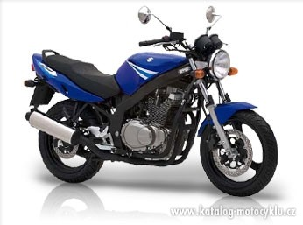
Vyrábí se od roku 1989 až do teď, vývoj neprošel velkými změnami, ale vyrábí se i v kapotované verzi, která v lidech vyvolává rozporuplné názory. S lety se měnily i barvy, které dodávají motocyklu svoji osobytost. V zatáčkách se motocykl chová klidně i při razantnějším průjezdu, ale při naklopení není záhadou škrtnout ať stupačkou nebo stojánkem či dokonce špičkou nohy o zem. Motor se ochotně vytáčí a převodovka lehce řadí, až si člověk musí uvědomit, že přeci jenom máme rychlostní limity, které by se měly dodržovat. Při svižné jízdě si Suzuki vezme okolo šesti litrů pětadevadesáti oktanového benzínu na sto kilometrů a při normální jízdě okolo pěti litrů na sto. Dá se na ní pohodlně cestovat a poznávat krásy našich i zahraničních končin.
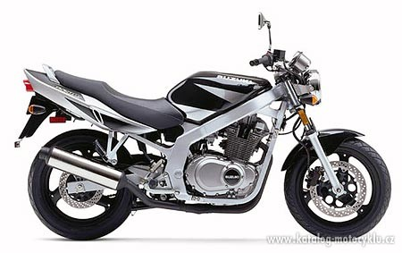
Zajištění náhradních dílů, díky nepozornosti a nezkušenosti řidičů těchto motocyklů a následného totálního zničení, je veliké i servisní síť v ČR je dostačující. Ale o této motorce lze laicky prohlásit, že ,,do ní stačí lejt akorát benzín a olej“. Je Vhodná i do města, díky její naprosto dokonalé manévrovatelnosti a proto její služeb využívají často i messengeri, kteří si ji nemohou vynachválit. Ono na ní opravdu něco bude, vždyť kolik motorek se vyrábí bez velké inovace už takovou řadu let. Vyrostla na ní už nejedna generace motorkářů a vyroste určitě další, která si zamiluje značku Suzuki a bude chtít silnější příbuzné jako je Bandit,GSX,GSXR,Hayabusa a jiné……
Technické údaje:
Motor | čtyřdobý, vzduchem chlazený řadový dvouválec
Objem (cm3) | 487
Výkon (kw)/(k) | 33/45 při 9000 ot/min
Max. rychlost (km/h) | 170
Převodovka | 6 rychlostí
Průměrná spotřeba (l/100km) | 4,8
Nádrž (l) | 17
Výška sedadla (mm) | 790
Hmotnost (kg) | 169

možná už s řížkem po funuse ole zkusím poradit. GS 500 z 91 je asi nejhorší z řady, měla mnoho tech. problémů(vydle, olej atd.)Zkus od roku 94 výše.Navíc laďák a uškrcená verze není nejštastnější kombinace. měl jsem přesně to samé a byl to děs.

Ja sem ted koupil mladý GSso r.v.94,ladák Lazer a zvuk to má peknej,ale s tím počtem km co pišeš, (přes 50tkm) bych do toho nešel,nebo by musela být za pekný prachy.Ja sem ho koupil po 1 maj.v Čr a dal jsem za nej 38000Kč

